1. **Структура UDP-сервера.**
2. **Структура UDP-клиента.**

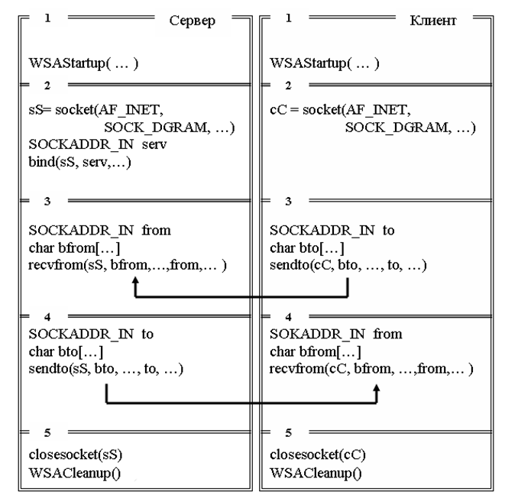

1. **Отличие UDP-сервера от TCP-сервера.**
2. **Отличие UDP-клиента от TCP-клиента.**

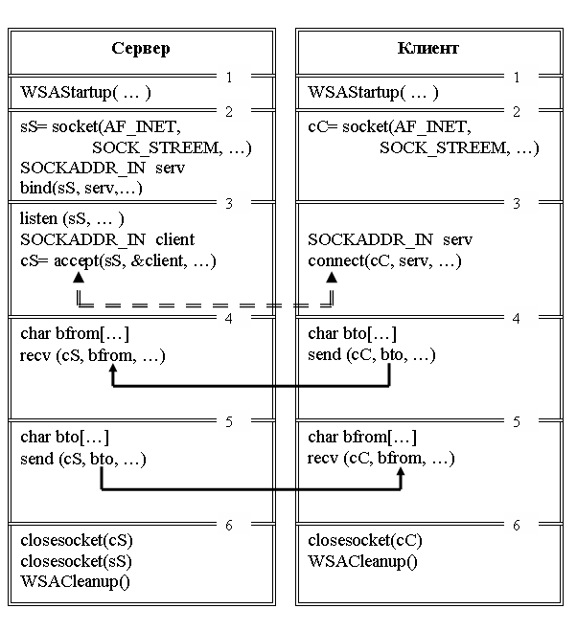

1. **Что такое канал связи с точки зрения TCP?**

Канал связи (или соединение) создается между двумя сокетами, ориентированными на поток. На стороне сервера это должен быть связанный (функция bind) и переключенный в режим прослушивания (функция listen) сокет. На стороне клиента должен быть создан дескриптор ориентированного на поток сокета (функция socket).

Канал связи создается в результате взаимодействия функций accept (на стороне сервера) и connect (на стороне клиента). Алгоритм взаимодействия этих функций зависит от установленного режима ввода-вывода для участвующих в создании канала сокетов.

1. **Что значит: обмен без соединения (ориентированный на сообщения)?**

Между сокетами курсируют UDP-пакеты, и поэтому вся работа, связанная с обеспечением надежности и установкой правильной последовательности передаваемых пакетов возлагается на само приложение. В общем случае, получатель узнает адрес отравителя вместе с пакетом данных.

1. **Что значит UDP ненадежный протокол?**

TCP исключает потери данных, дублирование и перемешивание пакетов, задержки. UDP все это допускает, и соединение для работы ему не требуется. Процессы, которым данные передаются по UDP, должны обходиться полученным, даже и с потерями.

1. **В каких случаях следует выбирать UDP-протокол для обмена данными?**

TCP применяется там, где требуется точная и подтверждаемая передача данных – например, отправка фотографий, или переписка между пользователями. UDP, в свою очередь, нужен для общения в голосовом формате, или при передаче потокового видео, например, с веб-камер или IP-камер.

1. **Что значит: UDP не буферизирует соединения?**

Временное хранение нескольких кадров в памяти — это то, что известно как буферизация. TCP ждет, пока он не сможет заполнить пустой слот пакетом с отсутствующим порядковым номером. В случае интернет-телефонии такое действие заставит линию замолчать. При потоковой передаче видео ожидание пропущенного пакета приведет к зависанию видеоплеера.

1. **Можно ли одновременно задействовать один номер порта для двух серверов: TCP и TCP, UDP и UDP, TCP и UDP? Если возможно, то продемонстрируйте.**
2. **Определите порт UDP-сервера с помощью утилиты NETSTAT.**